ИНСТРУКЦИЯ

Зеркало косметическое с подсветкой Belberg BZ-04

(с 7-ми кратным увеличением)
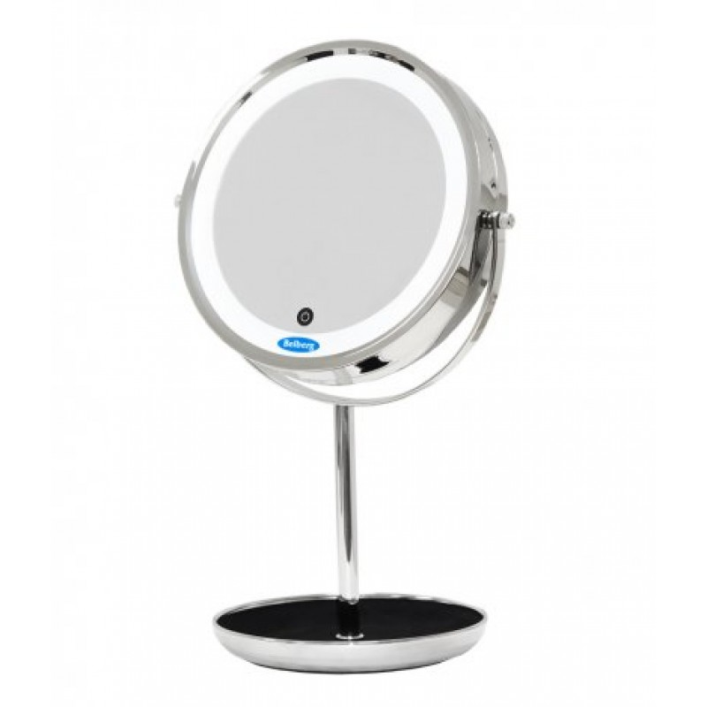

Внимание! Прибор предназначен только для целей, указанных в данной инструкции по применению.

Использовать только в закрытых помещениях. Использовать по назначению. Изготовитель не несёт ответственности за ущерб, вызванный неправильным или неосторожным использованием.

Указания по технике безопасности: внимательно прочтите данную инструкцию, сохраните её и ознакомьте с ней и других пользователей!
Несоблюдение приведённых ниже указаний может приводить к травмам людей или материальному ущербу. При передаче прибора другим лицам передавайте также и данную инструкцию.

Прямые солнечные лучи увеличивают опасность возникновения пожара.
Избегайте попадания прямых солнечных лучей на поверхность зеркала

Не допускайте попадания упаковочного материала в руки детей.
Это грозит опасность удушья. Не позволяйте детям играть с прибором

Дети при пользовании зеркалом должны находиться под присмотром

• Перед использованием необходимо убедиться в том, что прибор и принадлежности не имеют видимых повреждений. В случае сомнений не используйте его и обратитесь в торговую организацию продавшую прибор
• Категорически запрещается открывать корпус
• Не допускайте контакта прибора с острыми предметами
• Если прибор упал или получил иные повреждения, то продолжение его использования запрещается
• После каждого применения и перед каждой чисткой прибор необходимо выключать

Уход и хранение:

• Всегда выключайте прибор перед чисткой
• Выключенный и охлаждённый прибор протрите мягкой слегка влажной тряпкой и мягким моющим средством, затем протрите насухо мягкой неворсистой тряпкой
• Выполняйте очистку прибора только указанным образом, не допускайте попадания жидкостей в прибор или принадлежности
• Используйте прибор только после того, как он полностью высохнет

• Не мойте прибор в посудомоечной машине!
• Не используйте острые или абразивные чистящие средства или твёрдые щётки!

Подготовка к работе:

• Убедитесь, что прибор не повреждён
• Установка батареек:
o если имеется, снимите изолирующую плёнку с крышки отсека для батареек, либо снимите защитную плёнку с самой батарейки и установите её, соблюдая полярность. Батарейки находятся внутри зеркала. Поверните обычно используемую сторону зеркала против часовой стрелки и снимите обшивку с зеркала. Затем откройте крышку отделения для батареек. Теперь вы можете снять изоляционный слой и поменять батарейки, если они разрядились

Применение:

• Подсветка включается и выключается лёгким касанием сенсорной кнопки, находящейся на поверхности зеркала
• На выбор можно использовать обычную или увеличивающую сторону зеркала, для этого поверните зеркальную поверхность в нужную сторону

Характеристики:
- Поворотное косметическое зеркало под любым углом на 360 градусов
- Количество зеркал: 2
- Двустороннее: обычное и семикратное увеличение
- Яркая светодиодная подсветка
- Сенсорное управление
- Высококачественное хромовое покрытие
- Подставка зеркала выполнена в виде чаши с бархатным покрытием
- Устойчивое не скользящее основание
- Назначение: для дома
- Тип изделия: настольный
- Тип электропитания: от батареек тип ААА
- Материал: металл
- Цвет серебристый

- Диаметр: 21 см;
- Размеры: 25*17,5*40 см.
Гарантия: 1 год.

Утилизация

По истечении срока службы утилизируйте это устройство в соответствии с директивой об утилизации электрического и электронного оборудования 2002/96 / EC (WEEE).

Данный знак на продукте или его упаковке информирует вас о том, что этот продукт нельзя рассматривать как обычные бытовые отходы. В случае утилизации продукт должен быть возвращен в пункте сбора для переработки электронных и электрических устройств.

Условия гарантии и ремонта

Пожалуйста, свяжитесь с вашим дилером или сервисным центром в случае претензии по гарантии. Если вам необходимо вернуть устройство, приложите копию квитанции и укажите,
в чем заключается неисправность.

Применяются следующие условия гарантии:

- Гарантийный срок на продукцию составляет 12 месяцев со дня продажи через розничную сеть.
- Настоящая гарантия имеет силу при соблюдении следующих условий: правильное и четкое заполнение
Гарантийного Сертификата, наличие чека, содержащего дату покупки.
- Наша компания оставляет за собой право в отказе от гарантийного обслуживания в случае
- Не представления вышеуказанных документов или если информация в них будет не полной, неразборчивой, противоречивой, что вызовет сомнения или затруднения в установлении факта и даты приобретения изделия.

- Ремонт по гарантии не продлевает гарантийный срок ни на устройство, ни на запасные части.
- Гарантия включает в себя выполнение ремонтных работ и замену неисправных частей.
- Гарантия не включает в себя периодическое обслуживание.
- Не подлежат гарантийному ремонту, а также замене или возврату изделия с дефектами, возникшие вследствие: механических повреждений, несоблюдения условий эксплуатации или ошибочных действий владельца, на дефекты, о которых покупатель знал в момент покупки - на случаи собственной вины покупателя, попадания внутрь посторонних предметов, жидкости, насекомых, ремонта или внесения конструктивных изменений неуполномоченными лицами, подключения изделия к питанию не
соответствующего ГОСТА.

Made in CHINA

Поставщик: ИП Гаврюсев Сергей Николаевич
Адрес: Московская обл., г. Ногинск, ул. Климова 38

Все замечания и предложения по качеству изделий просим Вас направлять по адресу: info@belberg.de

Сервисный центр
111141, Москва, ул. Кусковская 20А, офис 514А
Тел: +7 (926) 650-36-72

Гарантийный талон

Название изделия | Зеркало косметическое с подсветкой  Belberg BZ-04
Модель | BZ-04
Дата продажи | _____/_____/______  Дата, месяц, год
Пользователь | Ф.И.О.: _______________________________  Адрес: ________________________________  _______________________________________  Телефон: (_____) ______________________
Продавец | Наименование: _______________________  _______________________________________  Телефон: (_____) ______________________  М.П.

